МИНОБРНАУКИ РОССИИ

Федеральное государственное бюджетное образовательное учреждение высшего образования

НИЖЕГОРОДСКИЙ ГОСУДАРСТВЕННЫЙ ТЕХНИЧЕСКИЙ

УНИВЕРСИТЕТ им. Р.Е.АЛЕКСЕЕВА

Институт радиоэлектроники и информационных технологий

Кафедра информатики и систем управления

__________________________________________________________________

(наименование темы проекта или работы)

ПОЯСНИТЕЛЬНАЯ ЗАПИСКА

к курсовой работе

(курсовому проекту, ОТЧЕТ по лабораторной работе)

по дисциплине

_________________________________________________________

(наименование дисциплины)

РУКОВОДИТЕЛЬ:

________________ ______Савкин А.Е.__ _

(подпись) (фамилия, и.,о.)

СТУДЕНТ:

________________ ____________________

(подпись) (фамилия, и.,о.)

______________________

(шифр группы)

Работа защищена «___» ____________

С оценкой ________________________

**Цель работы:**

Научиться создавать сайты с использованием HTML, CSS и JavaScript.

**Ход работы:**

Было создано техническое задание на разработку web-сайта, которое представлено в приложении А. Были созданы макеты страниц.

Структурная схема сайта.

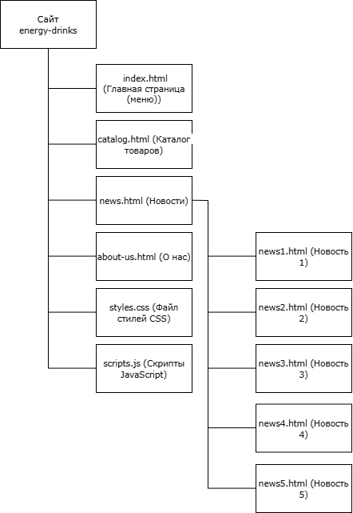

Организация папок

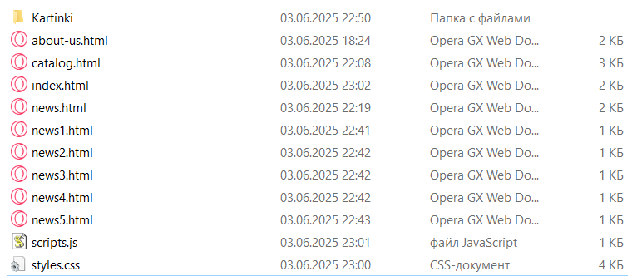

Структура главной страницы.

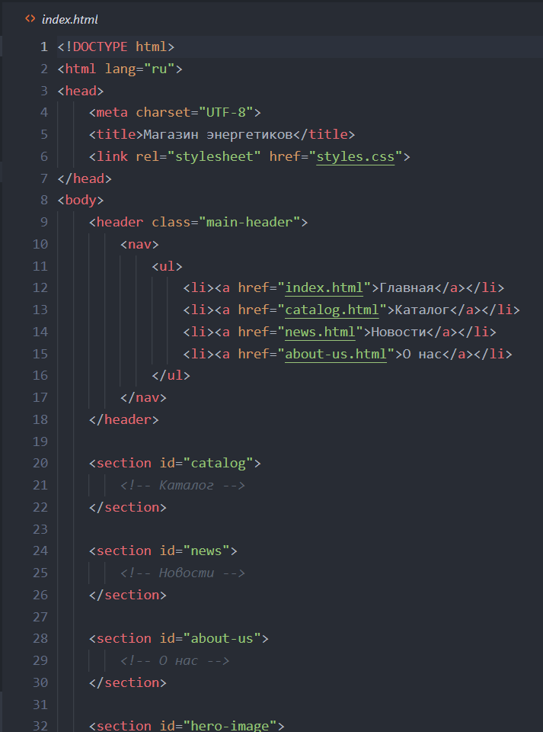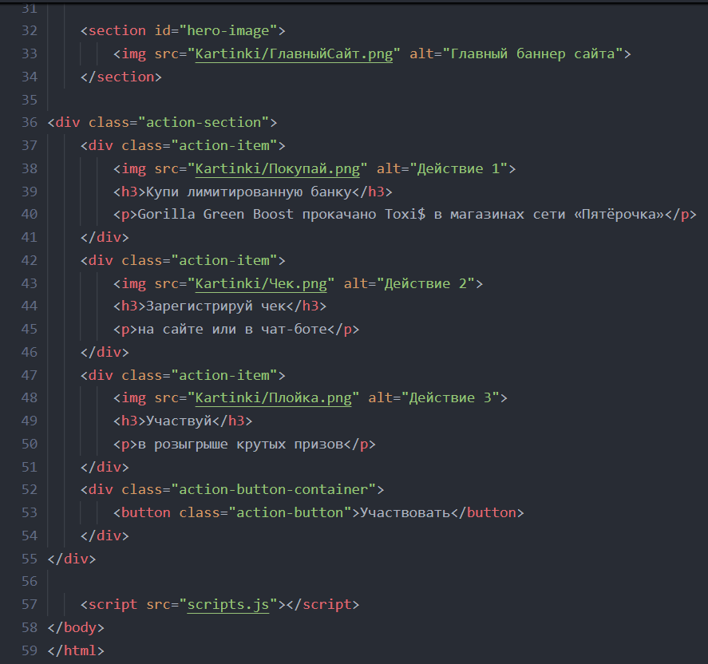

Структура страницы каталог.

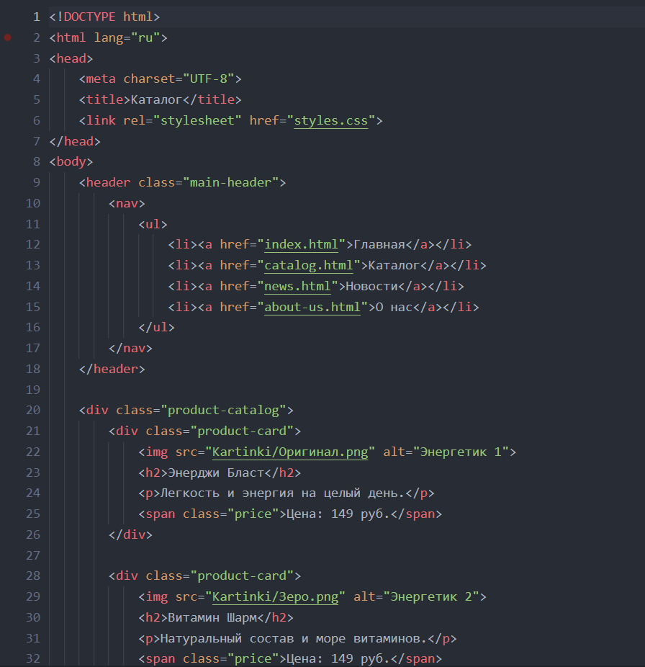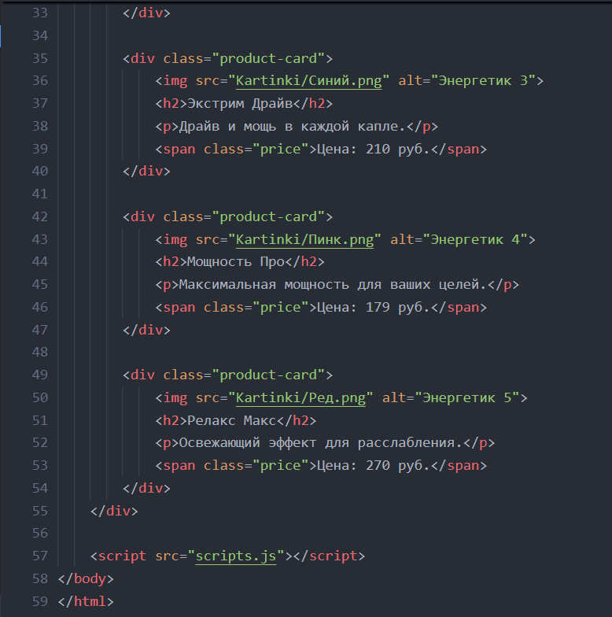

Структура страницы новости.

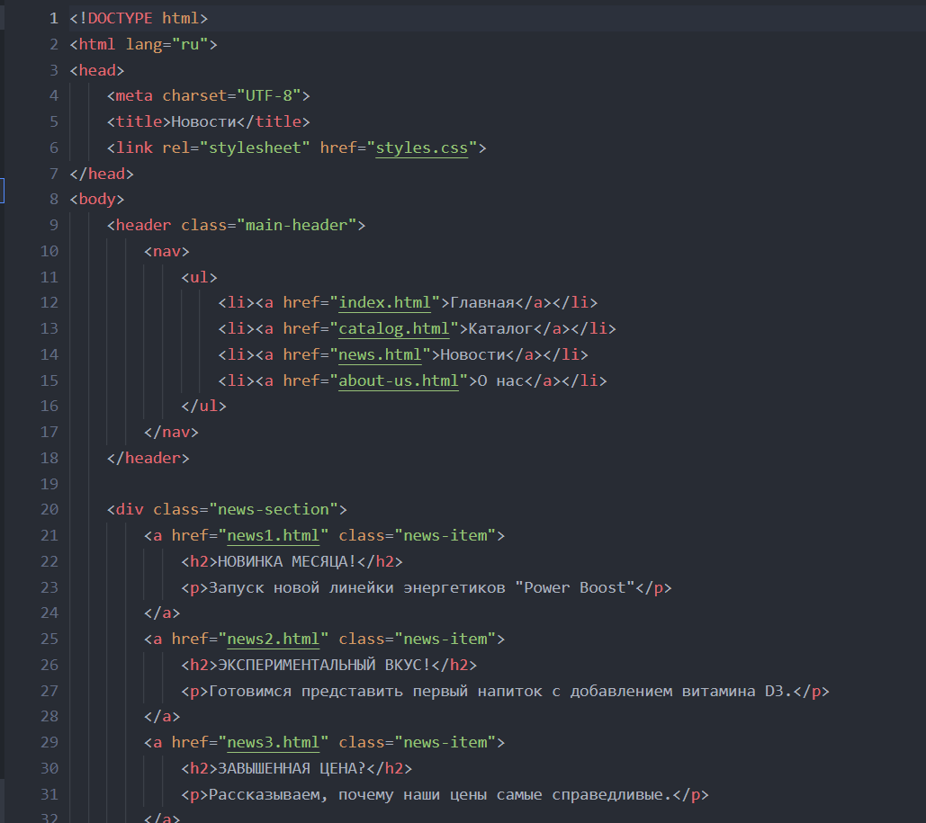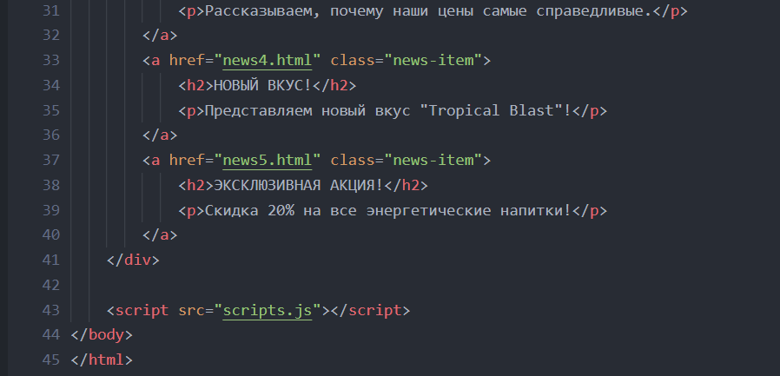

Структура страницы о нас.

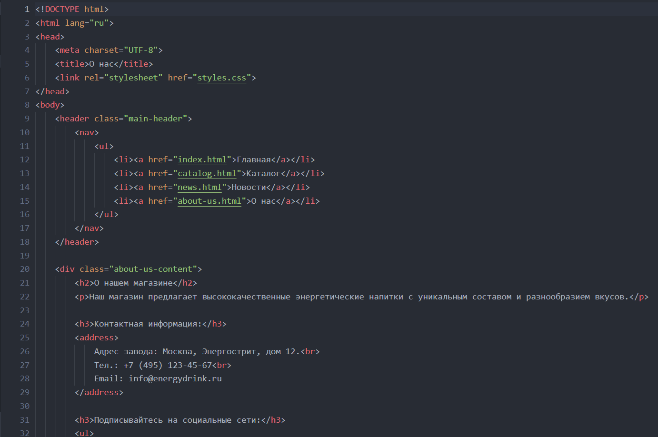

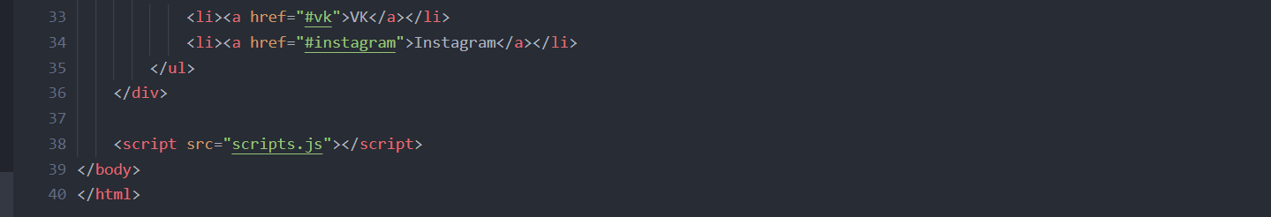

Были подготовлены изображения, которые располагаются в папке Kartinki.

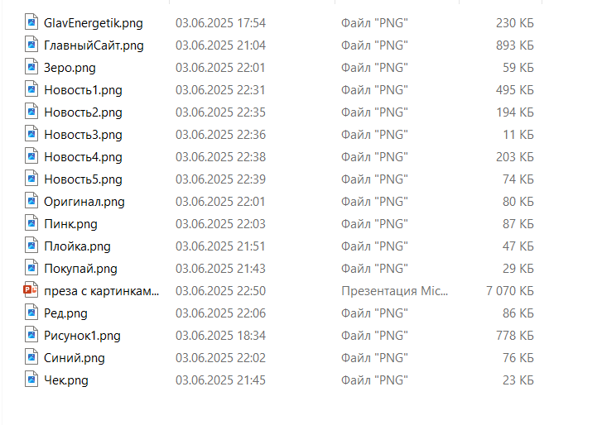

Код стиля страниц.

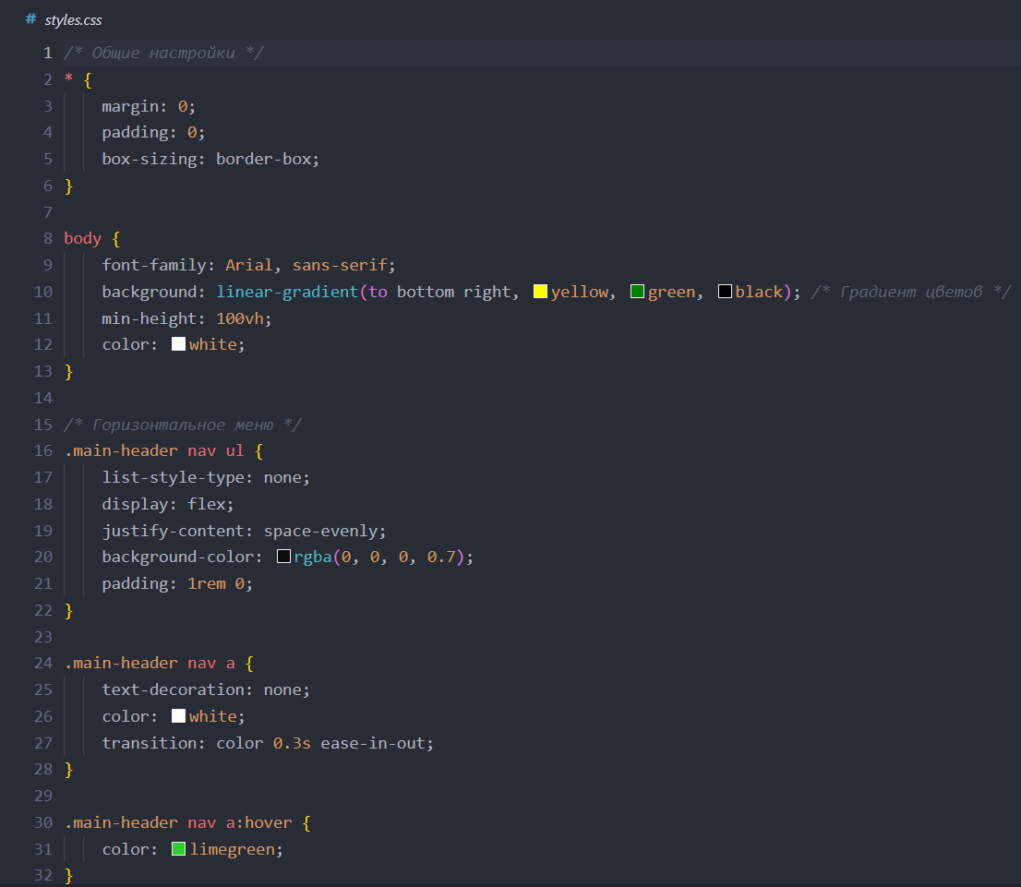

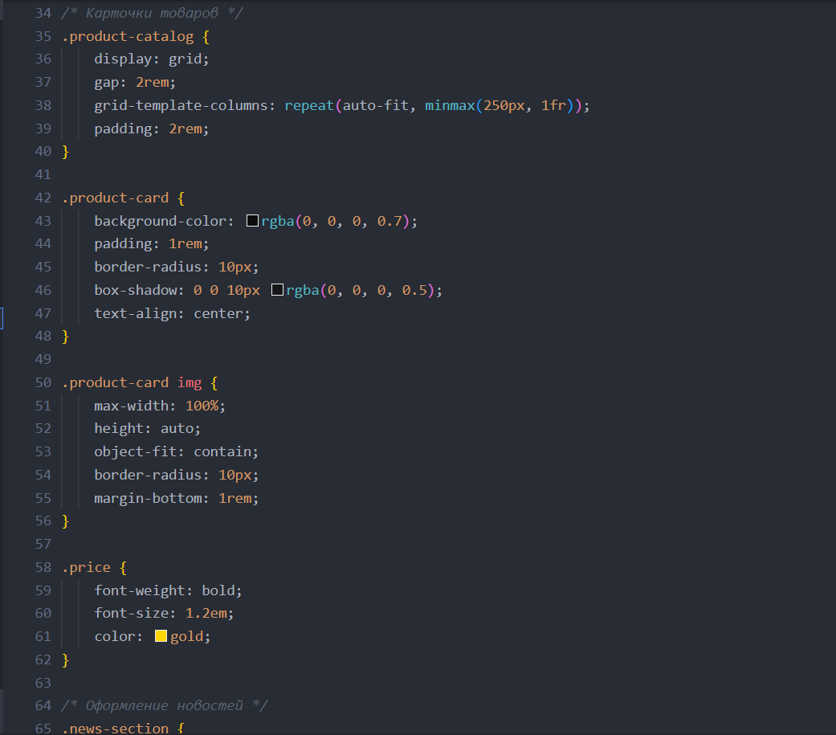

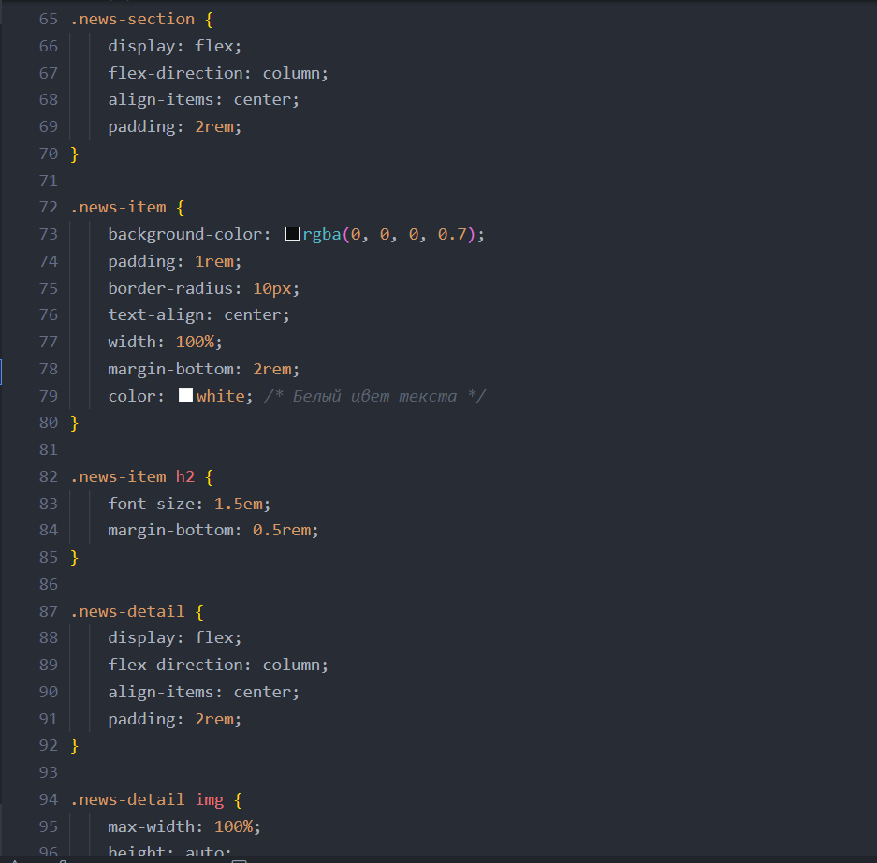

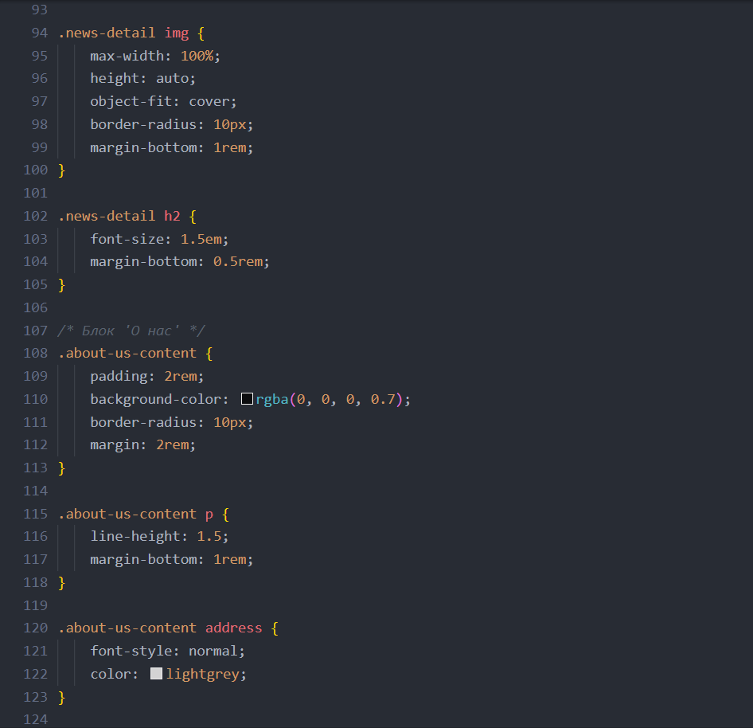

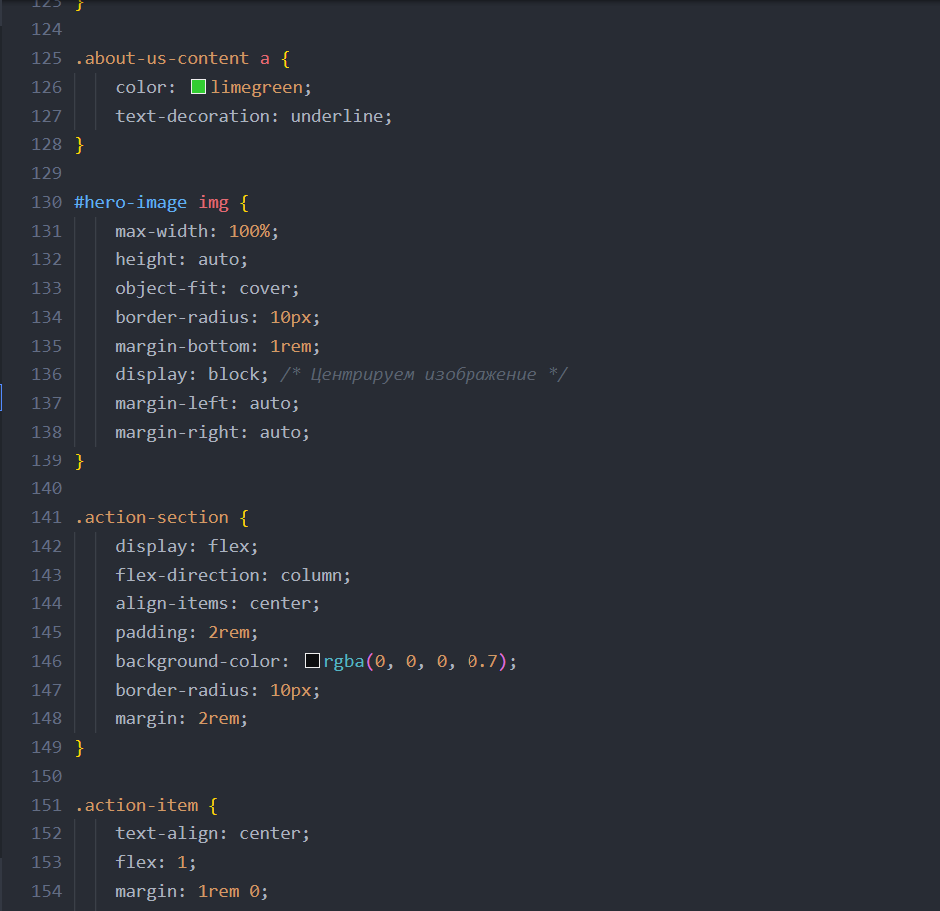

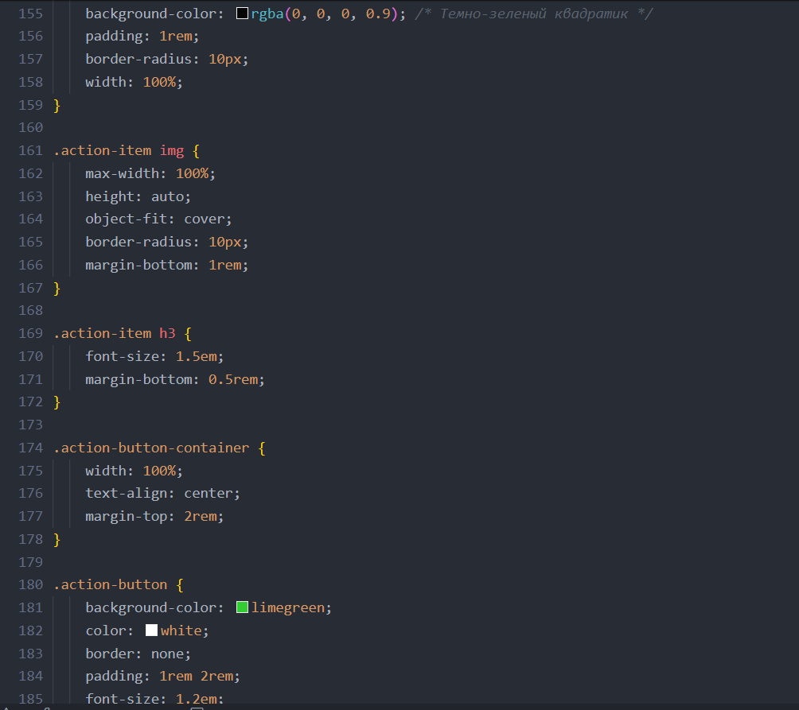

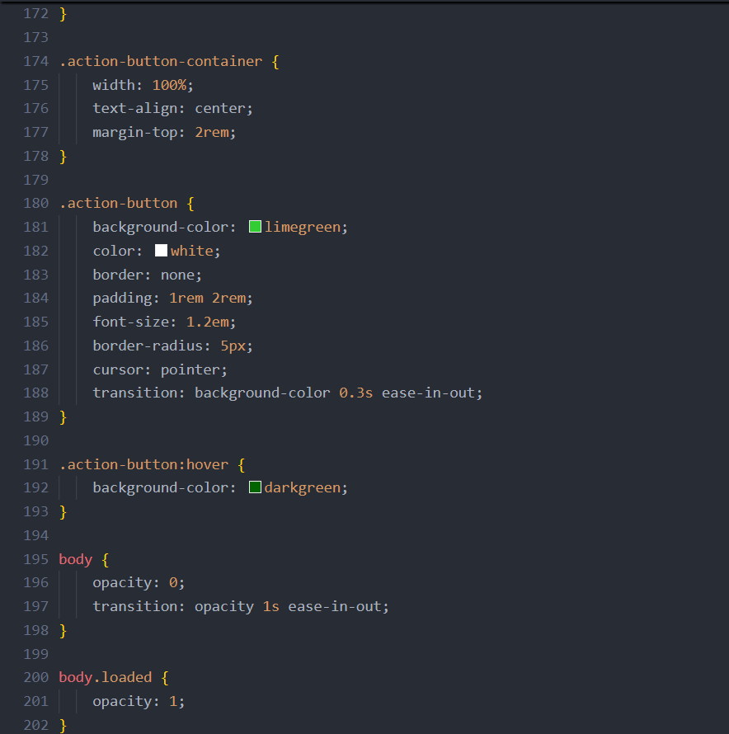

Главная страница.

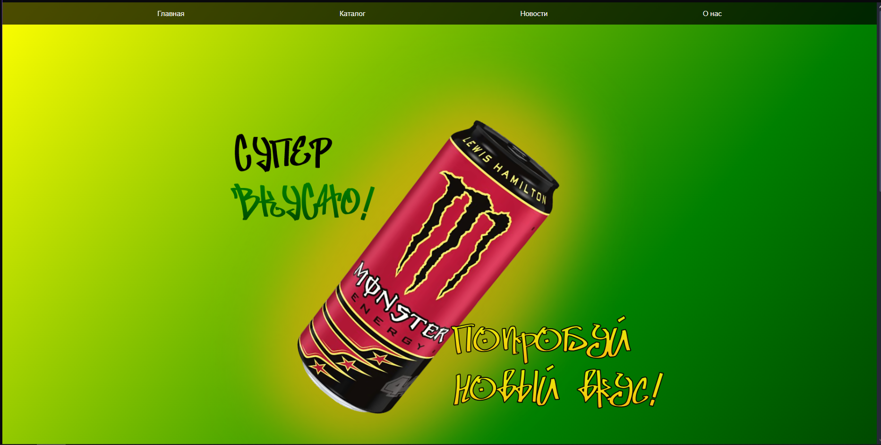

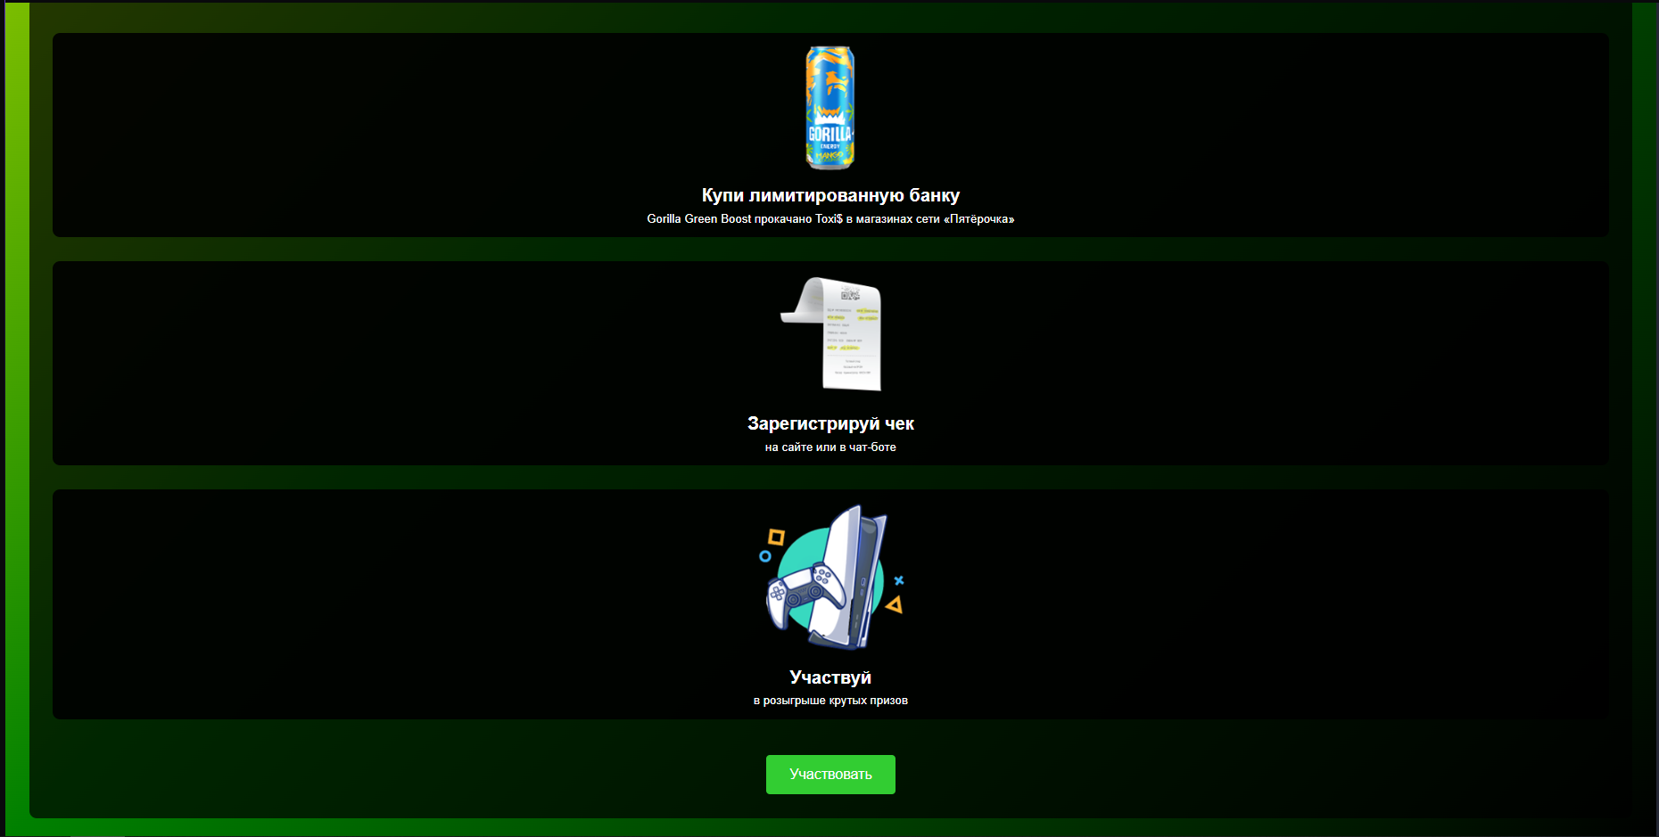

Страница Каталог

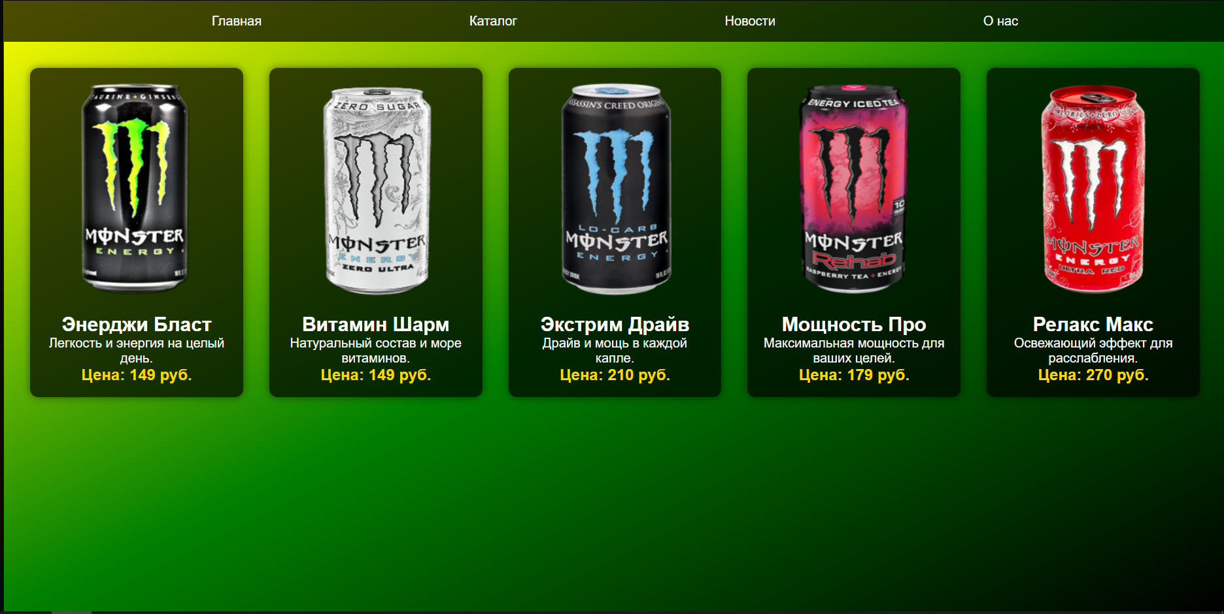

Страница Новости и ее содержание

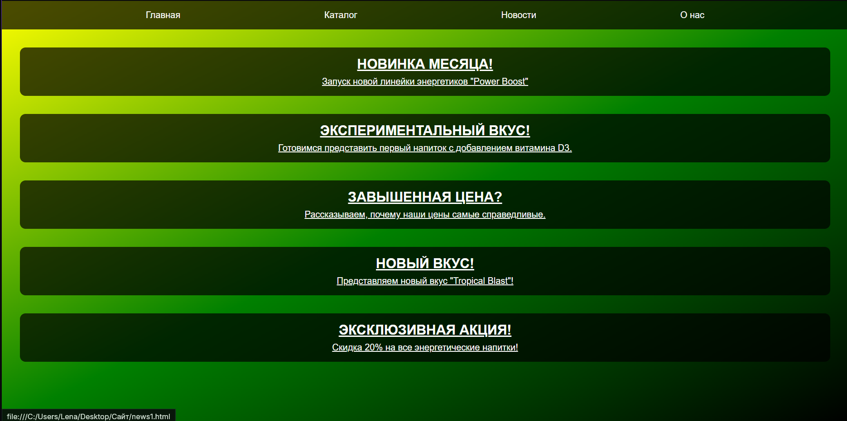

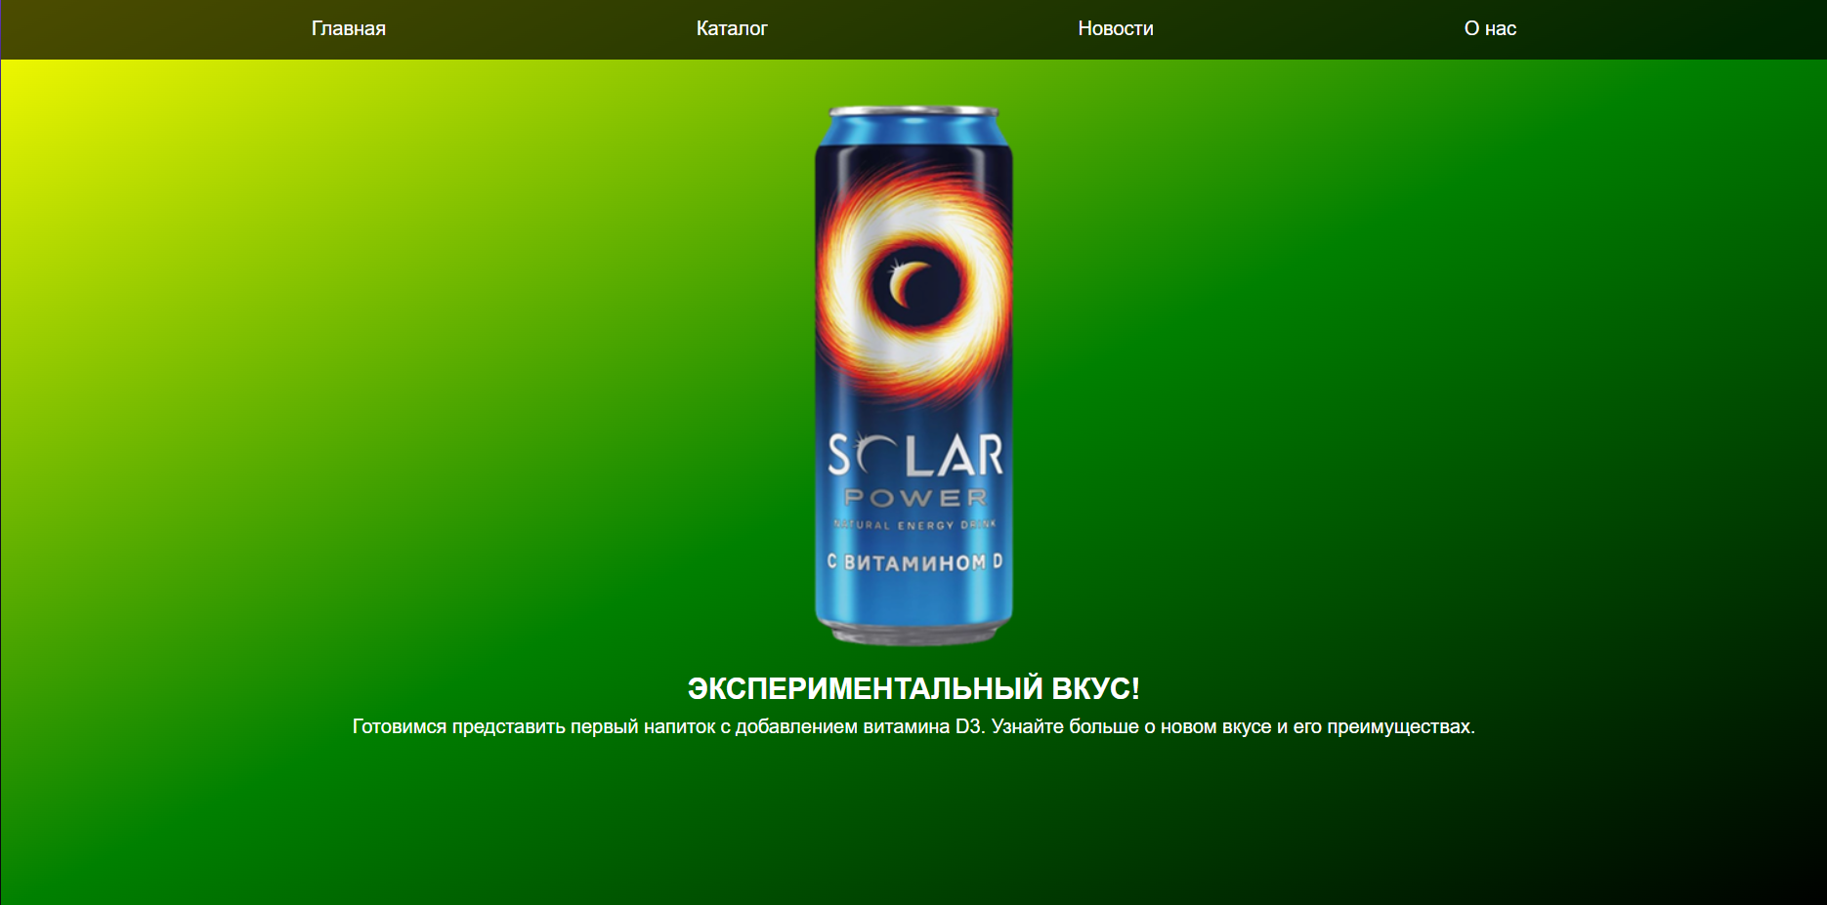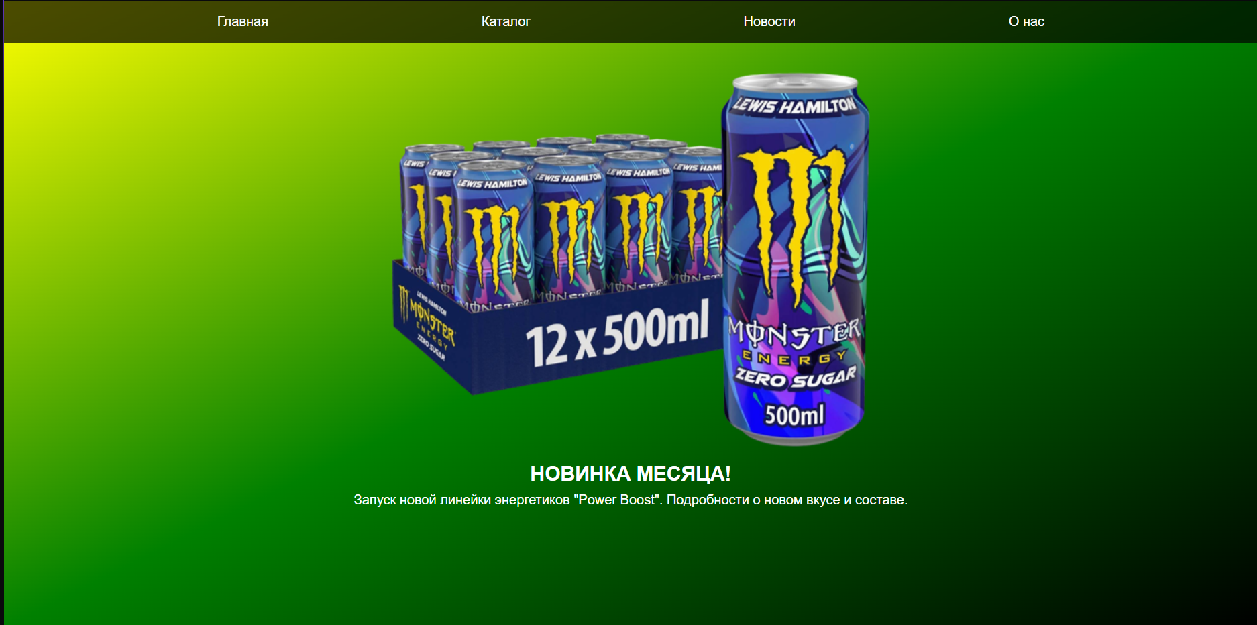

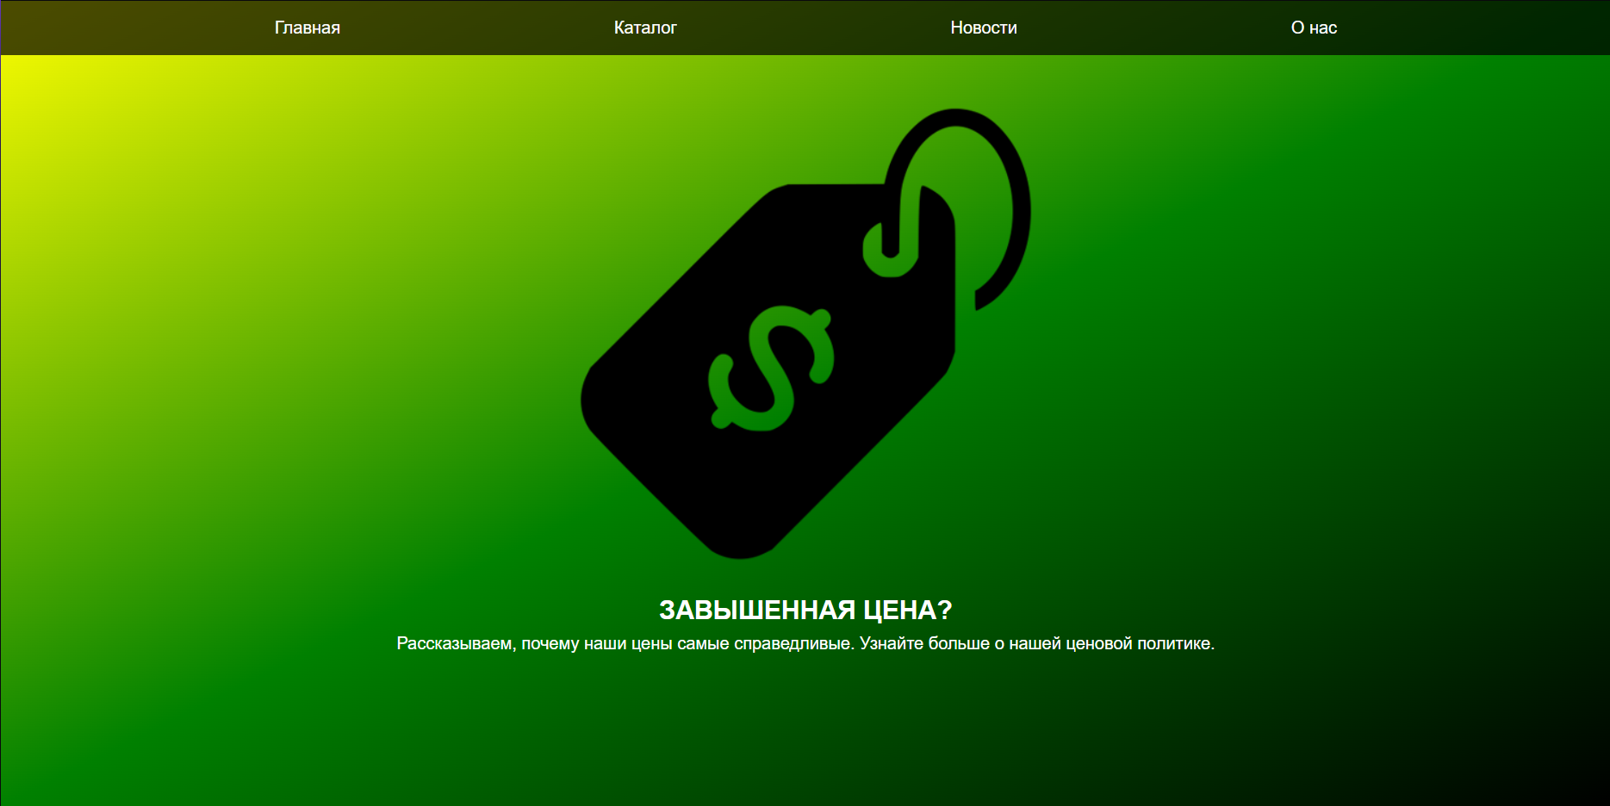

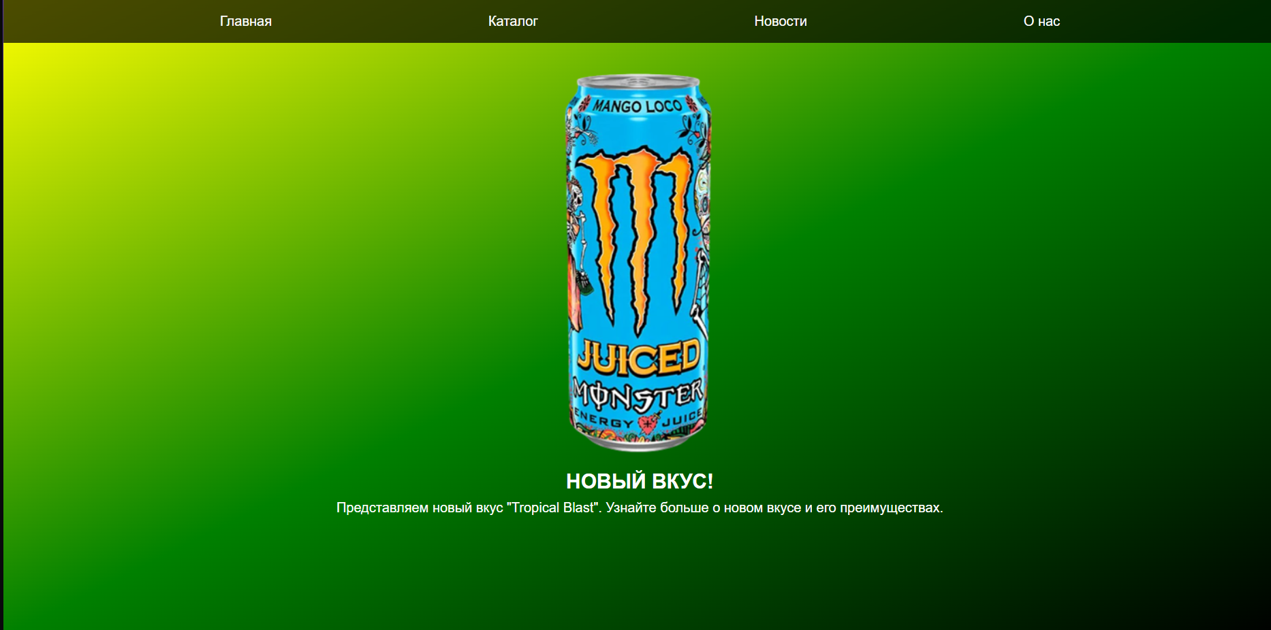

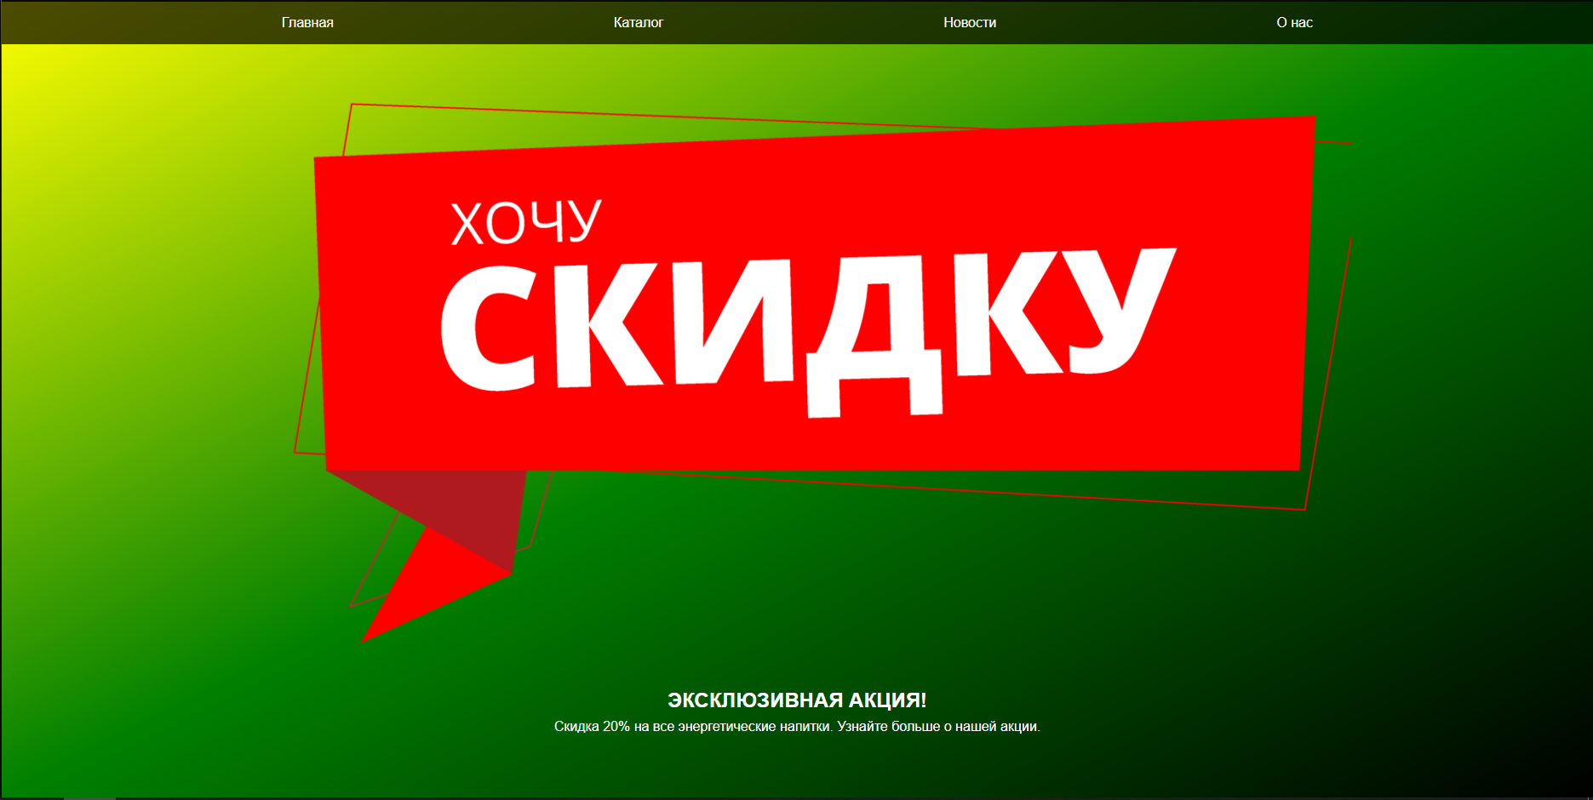

Страница о нас.

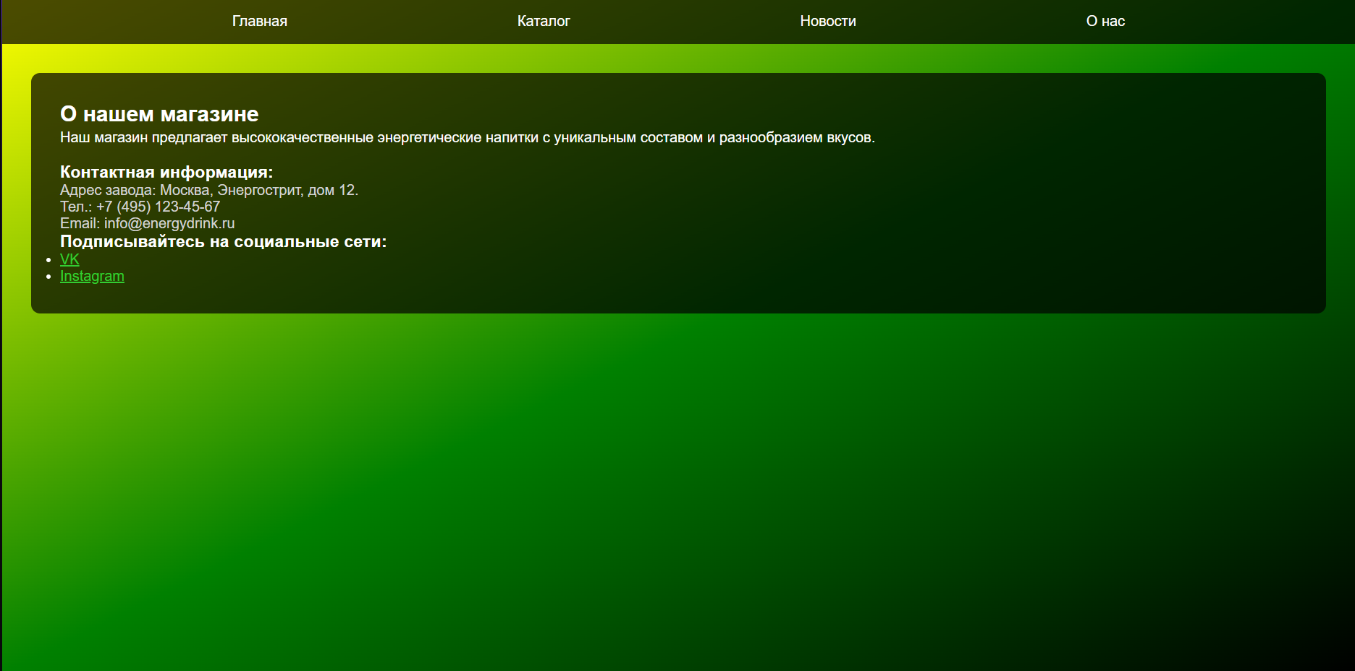

**Вывод:**

В результате выполнения лабораторной работы был создан интернет-каталог магазина по продаже энергетических напитков.

**ПРИЛОЖЕНИЯ**

**ПРИЛОЖЕНИЕ А**

**Техническое задание**

# **1 ВВОДНАЯ ИНФОРМАЦИЯ**

## 1.1 Полное и краткое наименования системы

Полное наименование системы – Сайт интернет – Продажа энергетических напитков.

Краткое наименование системы – «Сайт», «Система».

## 1.2 Наименование и реквизиты Заказчика

Заказчик:

Государственное бюджетное профессиональное образовательное учреждение «Нижегородский Губернский колледж», представитель Осиева А. Д.

603116, г. Нижний Новгород, ул. Московское шоссе, д.1

Телефон: +7 (831) 218-22-12

e-mail: info@ngknn.ru

## 1.3. Перечень документов, на основе которых создается Сайт

Сайт разрабатывается на основе данного Технического Задания, сопровождающих файлов и документов. Документы, предлагаемые Исполнителем, предварительно согласовываются с Заказчиком.

## 1.4. Плановые сроки начала и окончания работ

Определяются в соответствии с согласованными сроками проведения работ, определенными в Договоре между Заказчиком и Исполнителем.

# **2 НАЗНАЧЕНИЕ И ЦЕЛИ СОЗДАНИЯ САЙТА**

## 2.1 Назначение сайта

Сайт должен представлять каталог энергетических напитков в сети интернет, позволять посетителям просматривать ассортимент компании Energy Drink.

## 2.2 Цели создания сайта

Целью создания Сайта является предоставление обзора на ассортимент компании, информирование о предстоящих акциях, увеличение количества клиентов.

## 2.3 Целевая аудитория

Целевая аудитория проекта: преимущественно женщины и девушки, а также мужчины (юноши), употребляющие энергетические напитки.

# **3 ЭТАПЫ СОЗДАНИЯ САЙТА**

Разработка интернет – каталог косметики Energy Drink включает в себя следующие основные этапы работ:

* разработку технического задания на создание сайта;
* разработку макета-прототипа сайта;
* разработку оригинального дизайна Интернет-сайта;
* программирование функциональных модулей сайта;
* интеграцию дизайна с программным обеспечением;
* первичное наполнение информационными материалами Заказчика.

# **4 ОСНОВНЫЕ ТРЕБОВАНИЯ К САЙТУ**

## 4.1 Требования к структуре и функционированию сайта

Сайт должен представлять собой информационную структуру, доступную в сети Интернет. Сайт должен состоять из взаимосвязанных разделов с четко разделенными функциями.

## 4.2 Структура сайта

Сайт должен состоять из следующих разделов:

Главная страница

Каталог

Новости

Новость 1

Новость 2

Новость 3

Новость 4

Новость 5

О нас

## 4.3 Навигация

К навигации по страницам сайта предъявляются следующие основные требования:

На главной странице должны быть пункты меню, соответствующие ключевым разделам сайта (главное меню сайта). Главное меню сайта и ссылки на ключевые страницы (главную страницу, страницу каталога и тому подобное) должны быть доступны пользователю на всех внутренних страницах сайта.

# **5 ТРЕБОВАНИЯ К ДИЗАЙНУ САЙТА**

## 5.1 Общие требования

* Дизайн должен быть консервативным - использовать неброские, неяркие, пастельные цвета и тона.
* Дизайн должен быть лаконичным и в то же время выглядеть «дорого», стильно, современно.
* Приветствуется использование небольших, но стильных графических элементов (пиктограмм) в оформлении контента Сайта.
* Все страницы сайта должны быть выполнены в едином стиле и четко идентифицироваться, как составляющие части веб-сайта компании;
* Используемая палитра: White #FFFFFF; Salmon #FA8072; Black#000000.

## 5.2 Шрифты

* Использование шрифтов (Guano Apes (Rus by sherbackoffa)
* Размер шрифтов должен обеспечивать удобство восприятия текста не менее 16 пт.
* Шрифты должны быть четко различимы, как по цвету, так и по контрасту в сочетании с используемыми фоновыми цветами и изображениями.

# **6 ОПИСАНИЕ СТРАНИЦ**

## 6.1 Главная страница

* Шапка сайта.
* Главное меню.
* Под шапкой располагается блок с изображением.
* Ниже располагается блок с фотографиями, и кнопкой «Учавствуй».

## 6.2 Страница Каталог

* Шапка сайта.
* Главное меню.
* Ниже шапки, располагается блок с фотографиями, напитков, их кратким описанием и ценой.

## 6.3 Страница Новости

* Шапка сайта.
* Главное меню.
* Ниже шапки, располагается блоки с различными новостям, при клике на которые открываются соответствующие страницы с фотографиями и кратким описанием.

## 6.4 Страница О нас

* Шапка сайта.
* Главное меню.
* Ниже шапки, текст статьи о компании, возможно изображения и видео.